**Documentaçao de Linq Queries**

**WHERE**

O ponto principal de uma query Linq é a cláusula WHERE caso queiramos utilizar algum filtro em uma tabela ou qualquer outra estrutura de dados.

Primeiramente vou apresentar como é a estrutura linq dentro do Uipath, aqui temos que atribuí-lo a uma atividade “Assign” para que possamos escrever uma query.



Feito isso, temos que decidir qual o tipo de retorno que queremos tratar o dado resultado da Linq query, para este caso eu usarei o tipo DataTable que é aplicação mais comum para linq.

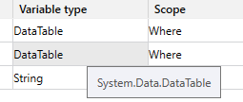

Após decidido o tipo de variável e arrastado a atividade “Assign” já estamos aptos a iniciar a Linq query.

Sua estrutura é essa:

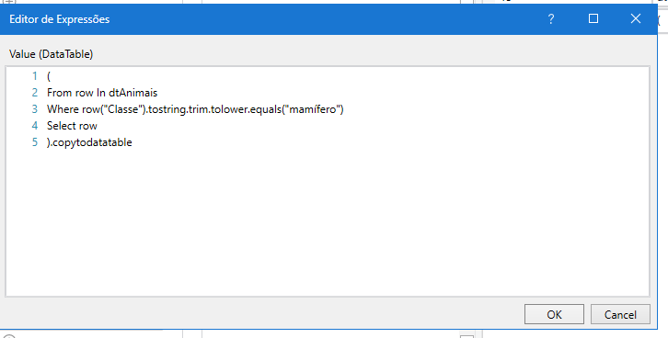

Começamos sempre colocando os parênteses como na figura acima nas linhas 1 e 5 marcados com a seta preta.

Após isso iniciaremos com a preposição “FROM” depois criamos uma variável, neste exemplo de nome “row”, em seguida colocamos a preposição “IN” e passamos a tabela em que ele vai percorrer. Para este exemplo a tabela “dtAnimais” é referente a essa:

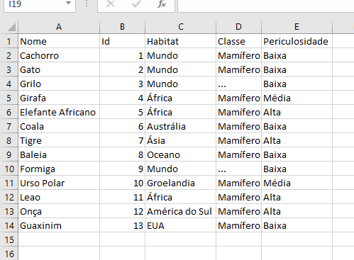

Proveniente de uma atividade “READ RANGE”.

Neste comando exemplificado acima, a variável “row” representa cada linha da tabela, semelhante a um loop.

Continuando a explicação utilizaremos agora um filtro com a cláusula “WHERE”. Neste caso queremos somente os animais cujo valor na coluna CLASSE seja Mamífero.

Assim passamos a cláusula “WHERE” o nome da variável “row(“Classe”).toString.trim entre parêntese temos que passar o nome da coluna que queremos entre aspas dupla para filtrar, neste caso a coluna “Classe” por isso row(“Classe”).

Por fim chegou a hora de selecionar, neste caso basta apenas adicionar o comando “SELECT” e a variável “row” como mostrado no exemplo acima.

Realizado o linq agora basta apenas converter o resultado para o tipo que queremos tratar, que no caso foi uma DataTable, assim aplicamos o método de conversão “.copyToDatatable”.

Chegamos ao fim da nossa Query de filtro utilizando o “WHERE”, o resultado será uma tabela somente de animais mamíferos.